УДК 612.231+612.233]:612.55
Ф. Т. Агарков, С. Ф. Агарков
МЕТОДИЧЕСКИЕ ОСНОВЫ ДИФФЕРЕНЦИАЛЬНОЙ ОЦЕНКИ
КОНДИЦИОНИРУЮЩЕЙ ФУНКЦИИ ДЫХАТЕЛЬНОГО
АППАРАТА В КЛИНИЧЕСКОЙ ПРАКТИКЕ
Донецкий медицинский институт им. М. Горького

В 60-е годы одним из нас (Ф. Т. Агарков) было сформулировано представление о кондиционирующей функции (КФ) дыхательного аппарата — свойстве стабилизировать поступающий в альвеолы воздух на физиологически оптимальном константном уровне (34—35 °С), а затем разработаны критерии и пневмотермоколаримет-рический способ ее оценки [1—3, 8—10J. Использование этих критериев в клинических условиях позволило выявить не только особенности и выраженность изменений КФ при ряде заболеваний — пневмокониозах у шахтеров [6], пневмонии [14], бронхиальной астме, ревматизме, инфаркте миокарда [7, 12, 13], но и достаточно высокую информативность пневмокалориметри-ческих показателей, особенно так называемой максимальной пневмокалориметрической емкости [11]. Показано [4] физиологическое и этио-патогенетическое значение КФ. Во-первых, она выступает в качестве конечного. термогенного механизма стабилизации газового постоянства альвеолярного воздуха, поскольку температура является одним из факторов, определяющих вла-гоемкость и молекулярное содержание, а следовательно, и парциальное давление О₂ и СО₂ в альвеолярном воздухе, изменение которого сказывается на газообмене в легких и формирова-
нии или усугублении (при кардиореспираторной патологии) гипоксических и гипер- либо гипо-капнических состояний, во многом влияющих на течение и исход сердечно-легочных заболеваний. Во-вторых, недостаточность КФ приводит к увеличению респираторных теплопотерь и переохлаждению слизистых оболочек дыхательного тракта, что может служить причиной простудных заболеваний и приступов стенокардии холо-дового генеза, а в экстремальных микроклиматических условиях, т. е. при вдыхании чрезмерно холодного (—35—40 °С) либо горячего (50— 80 °С) воздуха — к развитию термопатологии (обморожение и ожог дыхательных путей, легких). Общеизвестно также значение нарушений респираторного теплообмена для терморегуляции, поддержания изотермии как непременного условия нормальной жизнедеятельности организма. Поэтому становится очевидной целесообразность и настоятельная необходимость учета и оценки КФ в практике функциональной и особенно кардиопульмонологической диагностики. Задача настоящего исследования заключалась в совершенствовании термоизмерительной аппаратуры и разработке должных значений основных показателей КФ и градации ее состояний как методической основы для использования

гшсвмотермокалориметрии в клинической практике.
Оценку КФ осуществляли с помощью двух групп критериев: 1) пневмотермометрических — температура выдыхаемого и альвеолярного воздуха (ТДВ и ТВАВ), разница между последней и аксиллярной температурой (ДТ), которые отражают конечный результат деятельности дыхательного аппарата как биологического кондиционера; 2) пневмокалориметрических — максимальная и дыхательная калориметрические емкости (МКЕ и ДКЕ), выражаемые респираторными теплотратами на согревание воздуха соответственно в объеме жизненной емкости легких (ЖЕЛ) и дыхательного объема (ДО), а также резервной калорической емкости (РК.Е), определяемой как разница между МКЕ и ДКЕ. Они характеризуют энергетическую (физиологическую) стоимость конечного результата деятельности дыхательного аппарата по кондиционированию воздуха и рассчитываются по формуле: Q= 1,3-0,24- V-t, где Q — количество тепла (в калориях), которым выражаются ДКЕ, МКЕ и РКЕ; 1,3 — масса 1 л воздуха; 0,24 — средняя удельная теплоемкость воздуха; V — объем согреваемого воздуха (ДО либо ЖЕЛ) (в литрах); / — степень согревания данного объема воздуха (разность между ТДВ либо ТВАВ и температурой вдыхаемого воздуха — среды).
ДО и ЖЕЛ регистрировали серийно выпус
каемым спирографом или спирометром, ТДВ и
ТВАВ — медицинским электротермометром
ТПЭМ-1, оснащенным специальным пневмотер-модатчиком, температуру среды — психрометром Асмана. В последующем для этих целей был разработан специальный прибор — пневмотер-мокалориметр [10], который в сочетании с датчиком Агаркова для измерения температуры вы-дыхамого воздуха [5] обеспечивает одновремен-
ную регистрацию ДО и ТДВ, ЖЕЛ и ТВАВ, а также температуры вдыхаемого воздуха. Схема и общий вид указанного датчика и пневмотермо-калориметра представлены на рис. 1.
Датчик представляет собой полый цилиндрический дыхательный мундштук, оральная часть
- которого содержит термозащитную камеру
- с термоэлементом, электрически соединен
ным с термоизмерительным устройством пнев-
мотермокалориметра. Оральное отверстие мунд
штука зашторено мелкоячеистой сеткой, а внео-
ральная его часть содержит клапан выдоха (3)
и штуцер для соединения посредством шланга с
объемометром дыхания пневмокалориметра, руч
ку (6) с полым стержнем (4), куда помещены
выводы от термоэлемента. Ручка и корпус дат
чика с помощью гайки (5) объединены функцио
нально (для их разъема при стерилизации).
Датчик обеспечивает охлаждение термоэлемента, предохраняя его от дестабилизирующего воздействия: увлажнения (капельки слюны, мокроты, слизи), градиентных тепловых потоков, подсасывания и влияния более холодного атмосферного воздуха, чем достигается необходимая точность измерения. При пневмотермоспиромет-рии пациент берет датчик в рот и удерживает его зубами и плотно сомкнутыми губами. Измерение проводится в условиях, близких к основному обмену при носоротовом дыхании: вдох — через нос, а выдох — через рот. Вдыхаемый воздух, проходя через мундштук, нагревает термоэлемент, а затем по шлангу направляется в объемометр дыхания пневмокалориметра. При этом электротермометром регистрируется ТДВ в конце обычного, а ТВАВ на высоте максимально возможного по глубине выдоха, объемометром — его объемы, а психрометром — температуру среды.
При разработке должных значений пневмо-

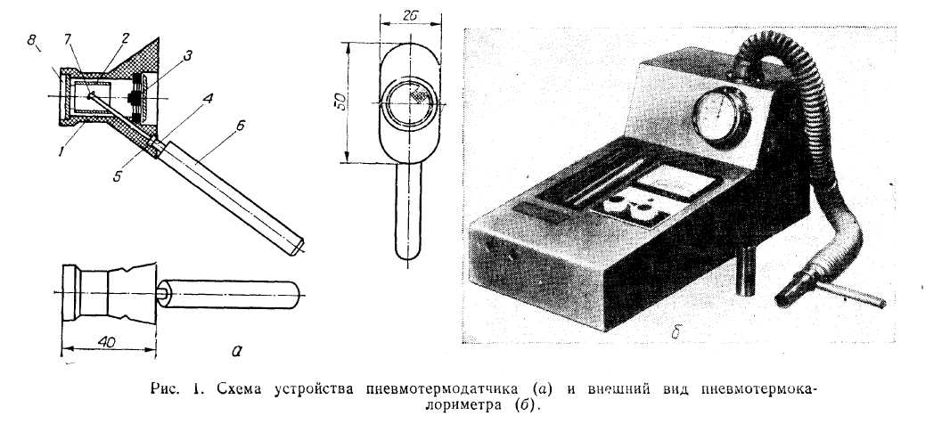
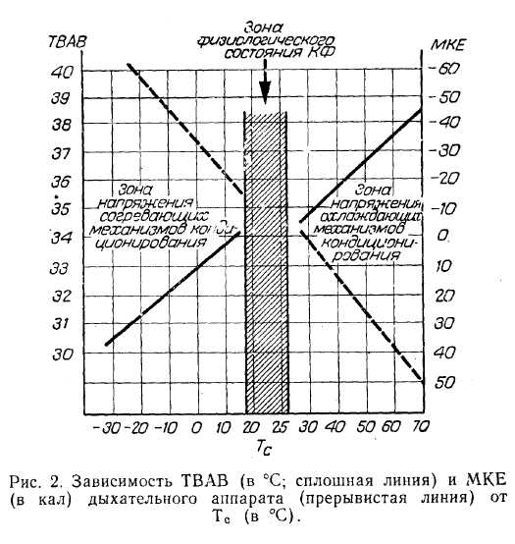

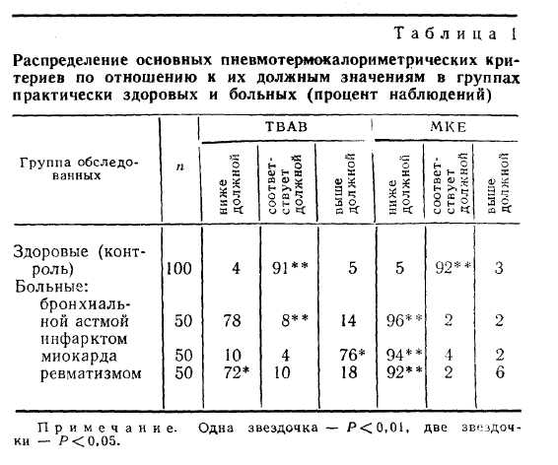
термокалориметрических критериев исходили из того, что у взрослых мужчин и женщин ТВАВ характеризуется практически одинаковыми величинами и лишь после 50—60 лет у женщин и после 65 лет у мужчин она постепенно понижается, достигая к 75—80 годам 33—32 °С [15].
С целью выяснения зависимости ТВАВ и МКЕ от температуры среды (вдыхаемого воздуха) статистической обработке на ЭВМ подвергали результаты их определения более чем у 1000 практически здоровых зрелого возраста при температуре вдыхаемого воздуха от —30 до 70 °С до нарушения изотермии при дыхании холодным или горячим воздухом.
Как видно на рис. 2, ТВАВ находится в прямой, а МКЕ — в обратной зависимости от температуры вдыхаемого воздуха, причем изменение температуры вдыхаемого воздуха на 10 °С сопровождается и изменением ТВАВ в среднем на 1,2+0,04 °С, а МКЕ на 1,0±0,02 кал. Однако такие взаимоотношения наблюдаются лишь за пределами комфортной температуры среды, в связи с чем эти зоны были названы зонами напряжения соответственно согревающих и охлаждающих механизмов кондиционирования, а диапазон комфортных и приближающихся к ним температур — зоной физиологического состояния КФ дыхательного аппарата, или физиологической константности ТВАВ.
Изучение в этой зоне количественных взаимоотношений пневмотермокалориметрических критериев и температуры внешней среды с 1-градусной ее дифференциацией позволило принять в качестве должных следующие значения ТВАВ и температуры среды соответственно: 34,6 и 18— 20 °С; 34,8 и 20—24 °С; 35,2 и 24—27 °С. В ка-
честве должных значений ТДВ определены ее величины на 0,2 °С ниже ТВАВ, а должных показателей ДТ — 1,4 °С для всех температурных условий.
Для стандартизации пневмокалориметрических показателей избрали принцип установления их должных значений по должным величинам пнев-мотермометрических и спирометрических показателей, реализуемый следующими формулами: ДДКЕ = 0,31.ДДО.(Т_{С}-ДТДВ); ДМКЕ = 0,31Х ХДЖЕЛ-(Тс-ДТВАВ), где ДДКЕ и ДМКЕ -должные значения дыхательной и максимальной калорических емкостей (в калориях); 0,31 — коэффициент, отражающий массу 1 л удельную теплоемкость воздуха; ДДО и ДЖЕЛ — должные величины ДО и ЖЕЛ (в литрах); Т_{с} — температура среды (в градусах Цельсия); ДТДВ и ДТВАВ — должные значения ТДВ и ТВАВ.
Так как одной из составляющих пневмокало-риметрической емкости выступают дыхательные объемы (ДО и ЖЕЛ), то естественно, что ДДКЕ и ДМКЕ также во многом определяются и полом, и возрастом, и массой обследуемых. В зависимости от этих факторов у пациентов одного пола и возраста при одинаковой температуре среды (например, 20 °С), но с различным основным обменом, отражающим антропологические особенности обследуемых, ДКЕ и МКЕ колеб-ллтся в широком диапазоне. Например, при основном обмене от 1000 до 2000 ккал они возрастают от 1,2 до 2,5 кал (ДДКЕ) и от 10,4 до 20,8 кал (ДМКЕ).
С целью проверки состоятельности избранного принципа стандартизации должных значений пневмотермометрических критериев мы проанализировали результаты обследования 100 практически здоровых взрослых и трех групп по 50 пациентов в каждой. При этом отмечен (табл. 1) довольно высокий процент совпадений фактиче-

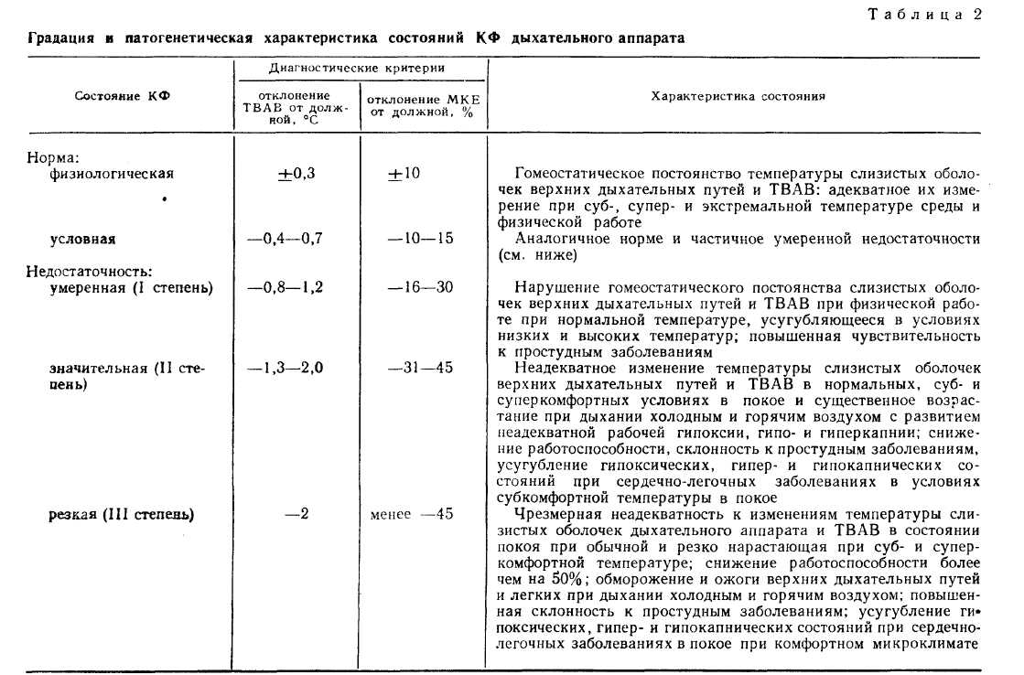

ских и должных величин основных пневмотер-мокалориметрических показателей, что указывает на достаточную точность последних. Вместе с тем приведенные сведения дают представления и о характере, направленности изменений КФ при таких заболеваниях, как инфаркт миокарда, ревматизм и бронхиальная астма.

Для установления глубины, степени недостаточности КФ мы разработали оценочную шкалу с градацией и патогенетической характеристикой состояний этой функции (табл. 2). За оценочный критерий приняли выраженность отклонения ТВАВ и МКЕ в процентах от их должных значений, за физиологическое состояние (норму) — диапазон отклонения в процентах ТВАВ и МКЕ от их средних величин (х) на 1,85 среднеквадра-тического отклонения (о). Как проявление патологии обычно рассматривали значения оценочных критериев, отстоящие от средних на 1,96— 1,65 а [18]. В соответствии с существующими рекомендациями мы выделили и пограничную зону — «условную норму», в которой вероятность наличия нарушений выше, чем их отсутствия [16, 17]. При градации недостаточности КФ также использовали величину срендеквадратическо-го отклонения оценочных критериев от их сред-
них значений (х): для умеренной недостаточности — 1,85—3,0 а, значительной — 3,0—6,0 а, резкой — более 6 а.
Такая оценочная шкала позволяет по выраженности отклонений ТВАВ и МКЕ от должных значений устанавливать не только степень недостаточности КФ, но и доминирующие причины ее формирования (изменение респираторных возможностей или гемодинамического обеспечения или же нарушение терморегуляции) по величине AT.
Сопоставление характера и степени изменений КФ дыхательного аппарата с его респираторными и гемодинамическими, а также с кардиогемо-динамическими критериями обеспечивает более детальный и глубокий анализ генеза нарушения функционирования кардиореспираторной системы при легочно-сердечных заболеваниях.
Ценность получаемой с помощью пневмотер-мокалориметрии информации заключается не только в том, что она позволяет определять ныне не учитываемую функцию внешнего дыхания, но и в том, что она дает представление о функциональном состоянии кардиореспираторной системы в целом, поскольку пневмотермокалори-метрические критерии являются интегральными,
т. с. произво/ными от параметров, характеризующих как емкостные (вентиляционные) возможности дыхательного аппарата, так и состояние его гемодинамики.
Методическая доступность и необременительность для обследуемых позволяют использовать пневмотермаколориметрию для оценки КФ и состояния кардиореспираторной системы при периодических медицинских осмотрах, профессиональном отборе, экспертизе трудоспособности, а та'кже для целей диагностики и оценки эффективности лечения и реабилитации в клинической и в первую очередь в кардиопульмонологической практике.
ЛИТЕРАТУРА
- Агарков Ф. Т. — В кн.: Организм человека и животных
в условиях высокой температуры внешней среды. До
нецк, 1962, с. 5—21.
- Агарков Ф. Т. — В кн.: Теплообразование и терморе
гуляция организма в норме и при патологических со
стояниях. Киев, 1971, с. 3—5.
- Агарков Ф. Т. — В кн.: Всесоюзная конф. по терморе
гуляции и теплообмену. Тезисы докладов. Л., 1974,
с. 26—27.
- Агарков Ф. Т. — В кн.: Адаптация организма к природ
ным условиям. Сыктывкар, 1982, т. 3, с. 175—176.
- Агарков Ф. Т. Датчик Агаркова для измерения темпе
ратуры выдыхаемого воздуха. — А. с. 974S98 (СССР).
- Агаркова С. В. Состояние кондиционирующей функции
дыхательного аппарата у здоровых и больных пневмо-
кониозом шахтеров. Авгореф. дис. канд. Донецк, 1971.
- Агарков С. Ф. — Врач, дело, 1973, № 8, с. 16—19.
- Агарков С. Ф. Индивидуальная оценка кондиционирую
щей функции дыхательного аппарата в клинике внут
ренних болезней. Автореф. дис. канд. Киев, 1979.
- Агарков Ф. Т., Агаркова С. В. — В кн.: Вопросы гигие
ны труда и профессиональной патологии в угольной,
горнорудной и металлургической промышленности. Киев, 1968, с. 130—131.
- Агарков Ф. Т., Агарков С. Ф. — Физиол. журн. СССР,
1975, т. 61, № 1, с. 168—171.
- Агарков Ф. Т., Агарков С. Ф., Агаркова Е. В. — В кн.:
Актуальные вопросы патологии сердечно-сосудистой си
стемы и органов дыхания. Киев, 1981, ч. 2, с. 5—6.
- Агарков С. Ф., Синяченко В. В —Врач, дело, 1978,
№ 8, с. 88—91.
- Агарков С. Ф., Агаркова Е. В., Андреева В. Ф. и др.—
В кн.: Академия наук УССР. Научный совет «Физио
логия человека и животных». Сессии. Перечень науч,-
исслед. работ. Донецк, 1981, с. 4—5.
- Агарков Ф. Т., Андреева В. Ф. — Врач, дело, 1976,
№ 8, с. 89—92.
- Андреева В. Ф. — В кн.: Теоретические и практические
вопросы терморегуляции в норме и патологии. Л., 1974,
с. 31—32.
- Навакатикян А. О. — Врач, дело, 1975, № 5, с. 133—
136.
- Навакатикян А. О. — Тер. арх., 1974, № 5, с. 109—111.
- Розенблат В. В., Мезенина Л. Б., Шмелькова Т. М.—
Клин, мед., 1967, № 12, с. 95—100.
Поступила 29.03.83
METHODOLOGICAL BASES OF DIFFERENTIAL EVALUATION OF THE CONDITIONING FUNCTION OF THE RESPIRATORY APPARATUS IN CLINICAL PRACTICE
F. T. Agarkov, S. F. Agarkov Summary
Over 1000 practically healthy adults and patients with myocardial infarction, rheumatic fever and bronchial asthma were examined with the use of an original pneumothermo-calorimetric equipment. Based on the statistical treatment data the principle of standardization and due parameters of the conditioning function of the external respiratory apparatus were developed as were grades and etiopathogenetic characteristics of this function states, physiological and conventional standards, and three stages of insufficiency.

